Отчет о выполнении конкурсное задание № 3 о проведение в городском округе Шатура акции «Вместе с папами», направленной на активизацию роли отцов в воспитании детей.

В рамках конкурса «Города для детей. 2019» в МБОУ «СОШ №4 г.Шатуры» прошли мероприятия по направлению «Вместе с папами!», цель которых – активизация роли отцов в воспитании детей.
Отрадно, что количество пап, участников мероприятий, становится больше. Самое главное, что большинство мероприятий, проводимых совместно с отцами, уже стали традиционными. Это свидетельствует о стабильности системы воспитания в школе, повышении культурного и социального потенциала обучающихся, способствует формированию общечеловеческих ценностей. Среди них – «Продолжаем знакомиться с профессиями наших пап», «С папой – на рыбалку!», «С папой – на старт!», «Посади своё с дерево с папой» и другие.
11 мая 2019 г. ребята вместе с папами из клуба «Отцы и дети» приняли участие в акции «Сажаем лес Победы».
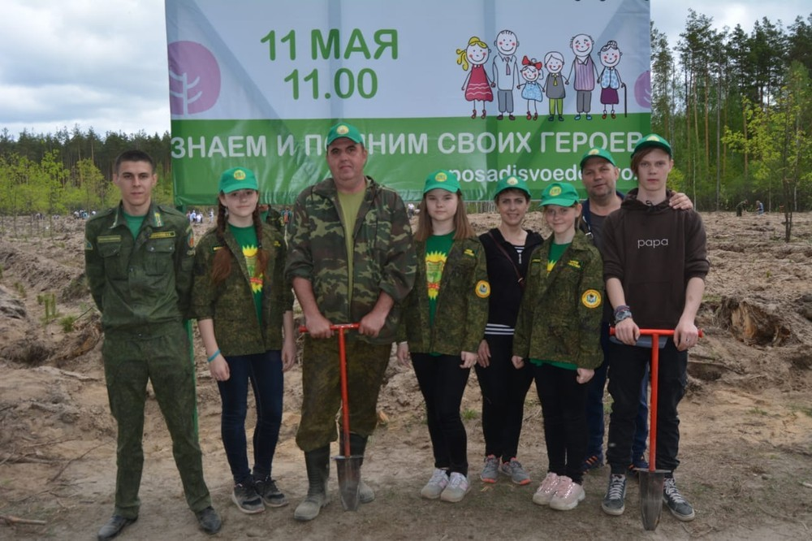
19 мая 2019 г. «Клуб отцов» снова выбрался на рыбалку. Погода была замечательная, так же, как и атмосфера. Кто-то ловил рыбу, кто-то общался, а кто-то играл в футбол. Занятие нашлось всем по душе. Победители поймали 92 рыбы.
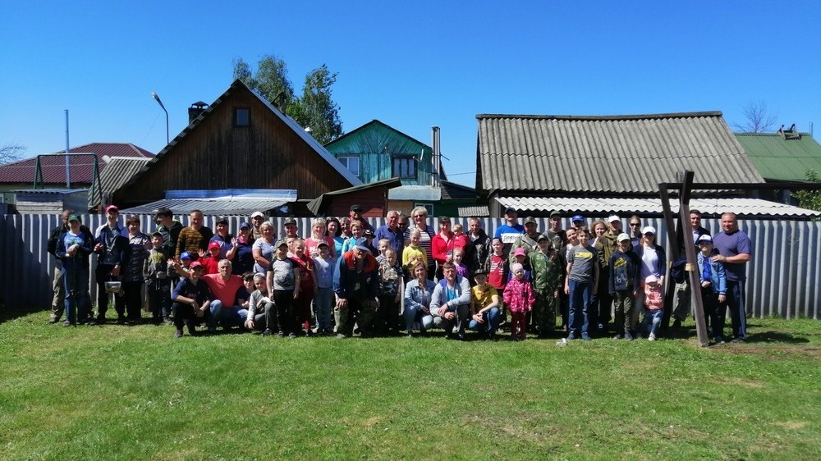
18 июля 2019 г. ребята из оздоровительного лагеря "Солнышко" посетили пожарную часть № 13 в г. Шатуре и познакомились с профессиями отцов, связанными с противопожарной деятельностью. Их мечта сбылась!
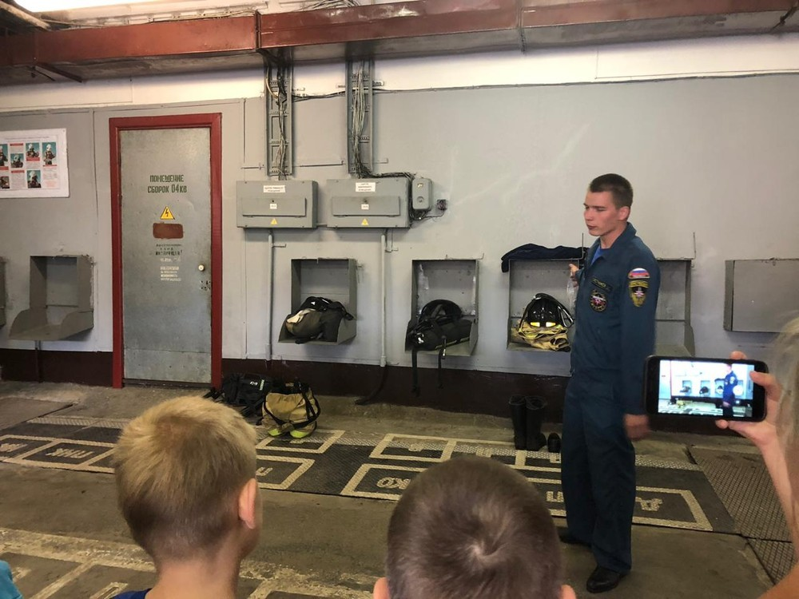
Ребята узнали много нового и интересного о героях-пожарных, об их ответственной и опасной работе, посмотрели, как работает служба пожнадзора, как команда дежурных пожарных выезжает по экстренному вызову, как устроена пожарная машина, пульт управления командами пожарных и многое другое.
21 сентября 2019 г. успешно прошла акция «Посади своё дерево» в городском округе Шатура. МБОУ «СОШ №4 г. Шатуры» приняла в ней участие. 25 семей, учителя, учащиеся во главе с директором школы Е.И. Козловой прибыли на посадку леса на площадку близ деревни Андреевские Выселки. После открытия каждый стал на борозду, и посадка началась. А потом все с удовольствием ели солдатскую кашу и грелись горячим чаем. Папы из школьного клуба "Отцы и дети" были самыми активными на посадке леса.
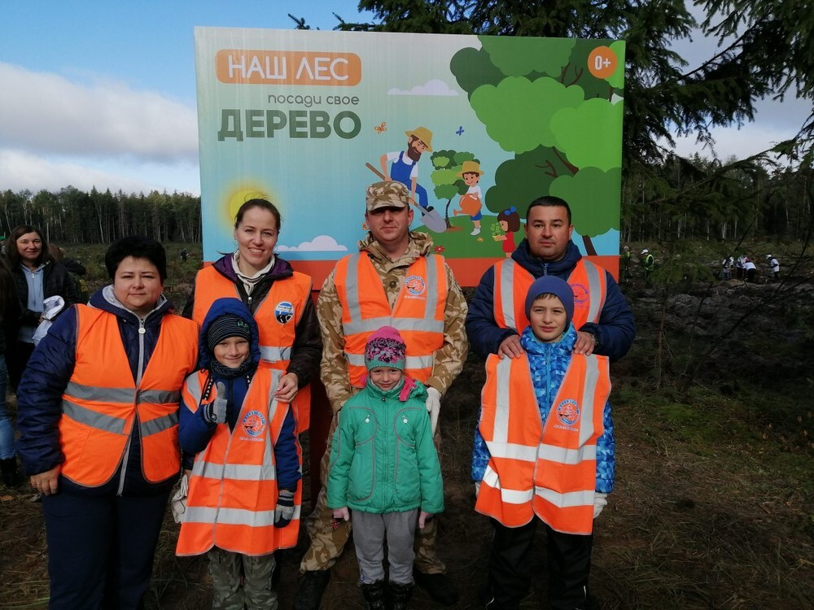
21 сентября в Шатуре прошёл Кросс Наций - 2019. В нём приняли активное участие все школы городского округа Шатура, в том числе и МБОУ «СОШ №4 г. Шатуры». 400 учащихся с 3 по 11 класс вместе с классными руководителями прибыли на стадион "Энергия" на открытие спортивного праздника. По традиции приняли участие в соревнованиях и родители - папы из школьного клуба отцов "Отцы и дети", многие выходили на старт целыми семьями.
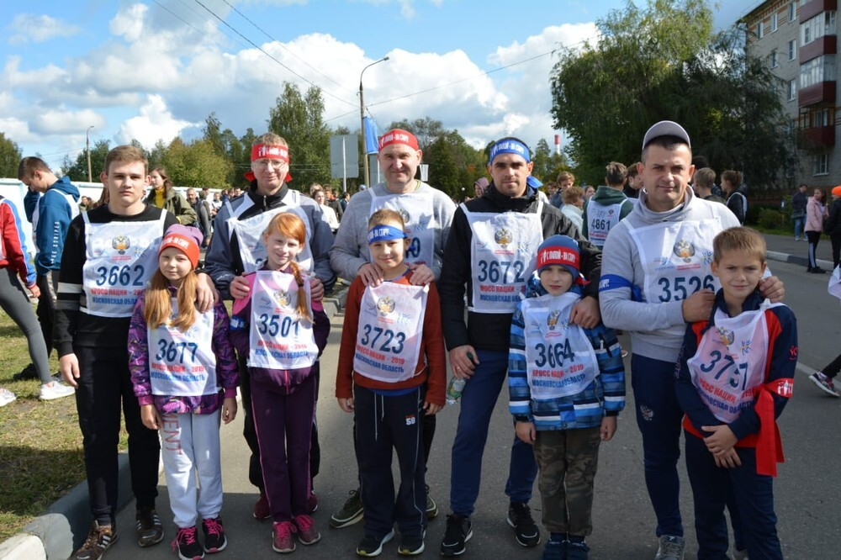
6 октября 2019 г. для обучающихся 3-х классов папы провели квест-игру «Россия. Родина моя», цель которой - повышение знаний учащихся о стране, пробуждение в них патриотических чувств и желания больше узнать о своей Родине. Квест представлял собой игру по станциям, на каждой из которых учащиеся отвечают на вопросы по истории, географии России, показывают знание государственных символов России.
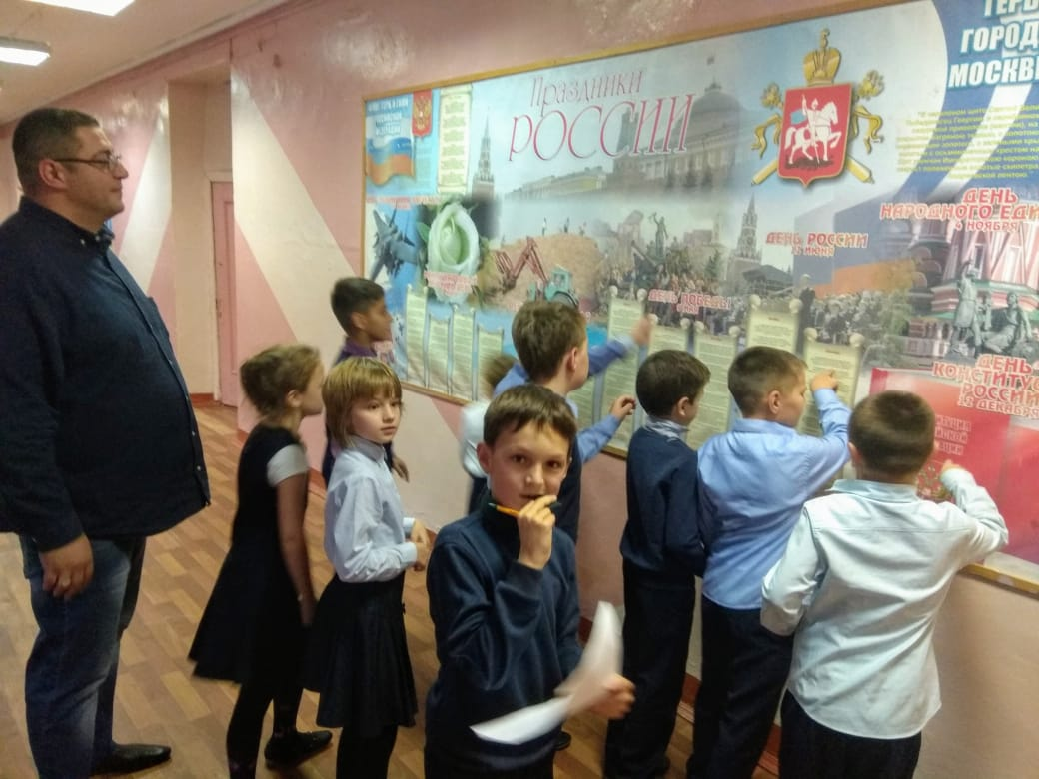
7 октября 2019 г. в гости к ученикам 6а класса пришёл папа Ани Волковой, ученицы 4г класса, Е.В. Волков Он работает инженером-программистом в Шатурском Пенсионном фонде.
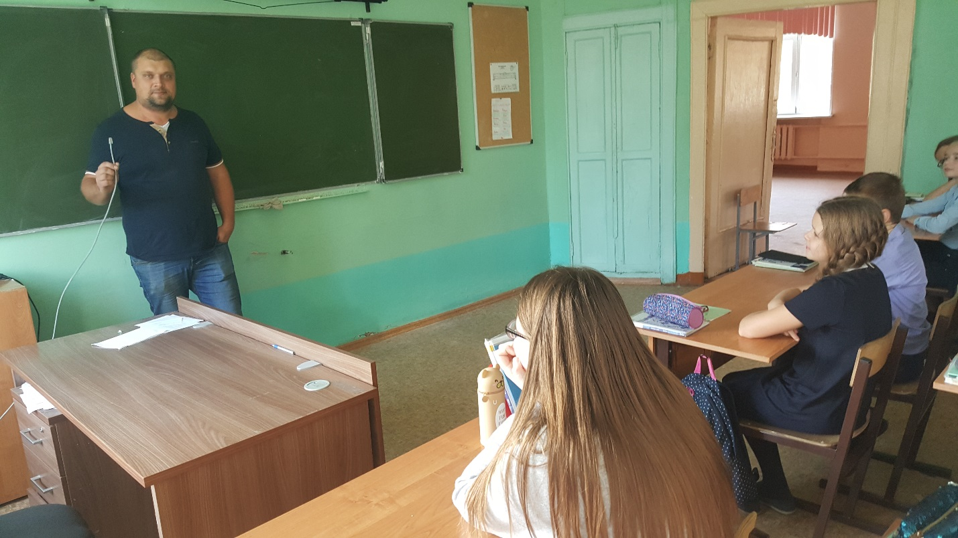
Из его рассказа ребята узнали, что системное программирование – это, по существу, инженерная деятельность. Профессия инженер–программист подходит тем, кто имеет аналитический склад ума, отличную память, любит точные науки. Также необходимы усидчивость, педантичность, умение переключать внимание, внимательность, ответственность. Сфера информационных технологий развивается быстро, поэтому специалисту требуется склонность к самообразованию.
Впереди нас ждут новые встречи с нашими папами из клуба отцов МБОУ «СОШ №4 г. Шатуры» и новые мероприятия.

